Localización Andina - COA

Modificaciones a la Arquitectura de la aplicación

Revisiones

|  |  |  |  |
| --- | --- | --- | --- |
| **Fecha** | **Versión** | **Descripción** | **Autor** |
| 6/1/20 | <1.0> | Creación del documento | JCF |
|  |  |  |  |
|  |  |  |  |
|  |  |  |  |

Tabla de Contenidos

1. Alcances 3

2. Modelo Lógico 3

3. Modelo Físico 3

3.1 Tablas y/o Campos 3

3.1.1 Tablas modificadas para Factura Electrónica de Perú 3

3.1.2 Campos modificados para reportes ATS de Ecuador 5

3.2 Vistas 5

3.3 Funciones y Procedimientos Almacenados 5

3.4 Jobs 5

3.5 Integración IM 5

3.6 Ventanas 6

3.6.1 Ventanas modificadas para Factura Electrónica de Perú 6

3.6.2 Ventanas modificados para reportes ATS de Ecuador 7

3.7 Scripts 7

Modificaciones a la Arquitectura de la aplicación

# Alcances

A continuación, va una descripción de la funcionalidad requerida que causó la modificación del diccionario COA de la localización Andina:

|  |  |  |  |
| --- | --- | --- | --- |
| **Fecha** | **Responsable** | **Tema** | **Descripción** |
| 23/11/18 | L Toro | Factura Electrónica Perú | Se requiere ingresar datos adicionales en la factura de venta para la Factura electrónica de Perú versión ubl 2.1 del proveedor de factura electrónica The Factory Perú |
| 6/1/20 | JC Fernández | ATS Ecuador | Se requiere agrandar los campos Secuencial a 10 caracteres y Autorización a 50 caracteres para los reportes ATS de Ecuador |
|  |  |  |  |

# Modelo Lógico

* Se agrandaron los campos de las tablas indicadas en el modelo físico dentro de dexterity.
* Adicionalmente, se modificó la ventana de actualización para que las tablas modificadas se reconstruyan al instalar el chunk. La reconstrucción no pierde los datos existentes.

# Modelo Físico

Los cambios se realizaron en el diccionario COA Id: 5064 de localización andina.

|  |  |  |  |
| --- | --- | --- | --- |
| **Tema** | **Repositorio** | **Branch** | **Observaciones** |
| Factura Electrónica Perú | An01 | GP2010, GP2013 | 6/1/20 jcf. Es probable que las versiones GP2015 y GP2018 no estén actualizadas. Verificar. |
| ATS Ecuador | An01 | GP2010 | 6/1/20 jcf. Sólo se modificó gp2010 porque sólo hay un cliente en Ecuador. |
|  |  |  |  |

## Tablas y/o Campos

### Tablas modificadas para Factura Electrónica de Perú

Tablas: nsaCOA_GL00003, nsaCOA_GL00016, nsaCoa_gl00026, nsaCOA_GL00021, nsaCOA_GL00025, nsaCOA_GL000100, nsaCOA_rptCompra, nsaCoa_rpt3

Se modificó la longitud de los siguientes campos.

|  |  |  |  |
| --- | --- | --- | --- |
|  | **Campo** |  | **Descripción** |
|  | nsa_Cod_Transac char(5) |  | Código de transacción asociado al comprobante de compra |
|  |  |  |  |
|  |  |  |  |

Tabla: nsaCOA_GL00010

Se modificó la longitud de los siguientes campos.

|  |  |  |  |
| --- | --- | --- | --- |
|  | **Campo** |  | **Descripción** |
|  | nsa_Cod_Transac char(5) |  | Código predeterminado de transacción que se asocia al comprobante de compra |
|  | nsa_Cod_Transac_Venta char(5) |  | Código predeterminado de transacción que se asocia al comprobante de venta |
|  |  |  |  |

Tabla: nsaCOA_GL00014.

Se modifó la longitud de un campo y se agregaron nuevos campos:

|  |  |  |  |
| --- | --- | --- | --- |
|  | **Campo** |  | **Descripción** |
|  | nsa_Cod_Transac char(5) |  | Código predeterminado de transacción que se asocia al comprobante de compra |
|  | Cod_detraccion |  | Código de detracción |
|  | motivoNCND |  | Motivo de la nota de crédito o débito. Texto libre |
|  | comprobanteRelacionado |  | Número de factura que aplica la nota de débito |
|  | comprobanteRelacionadoSopt |  | Tipo de documento que aplica la nota de débito |

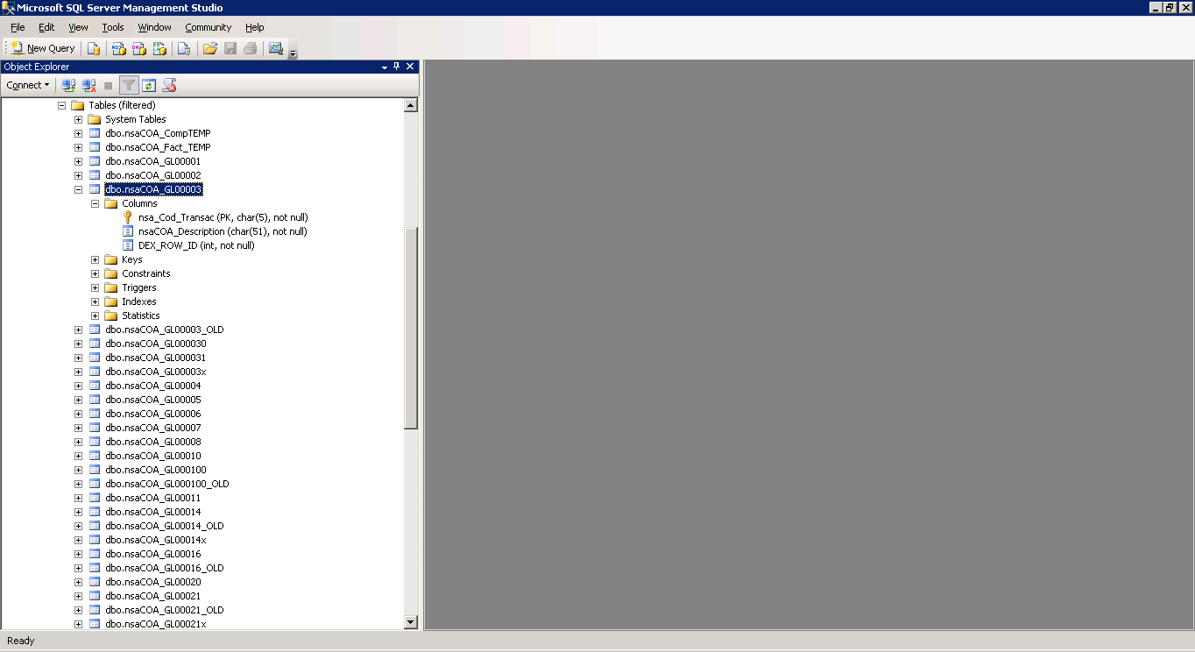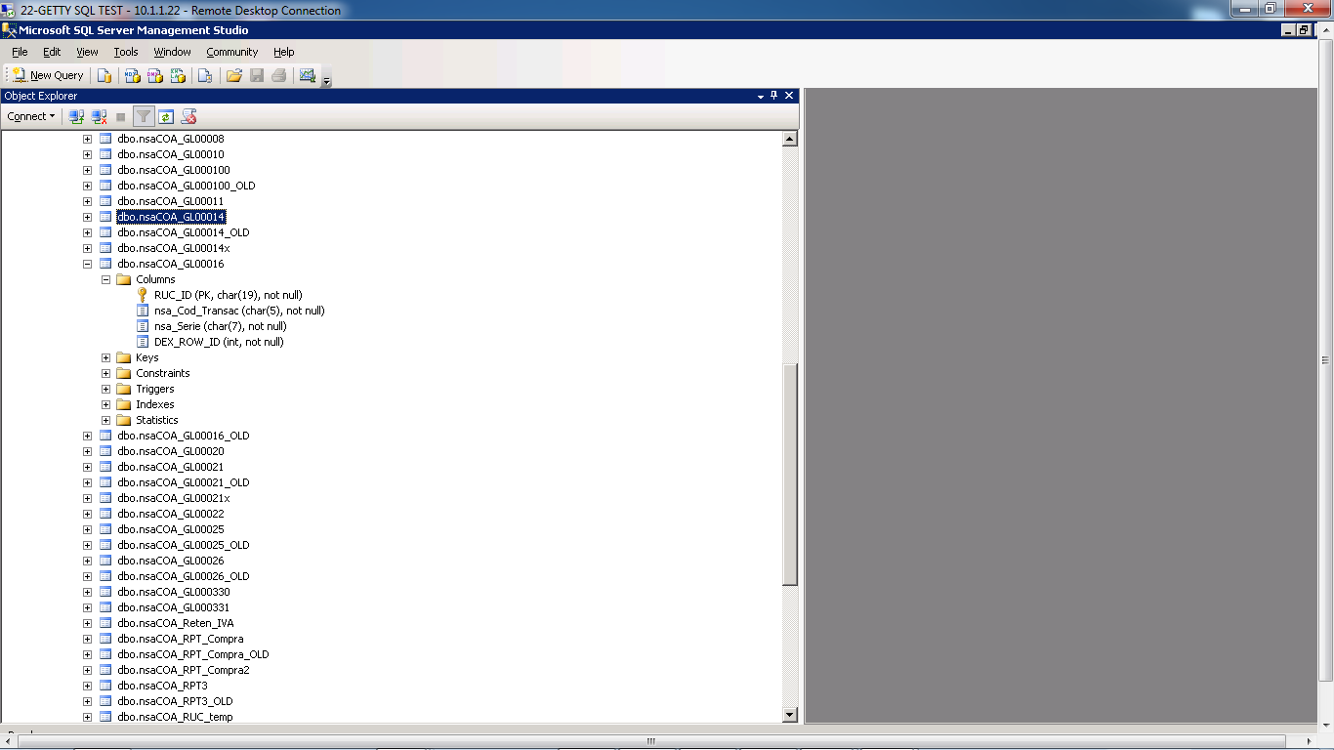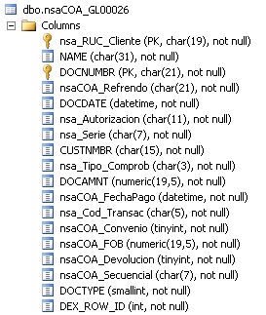

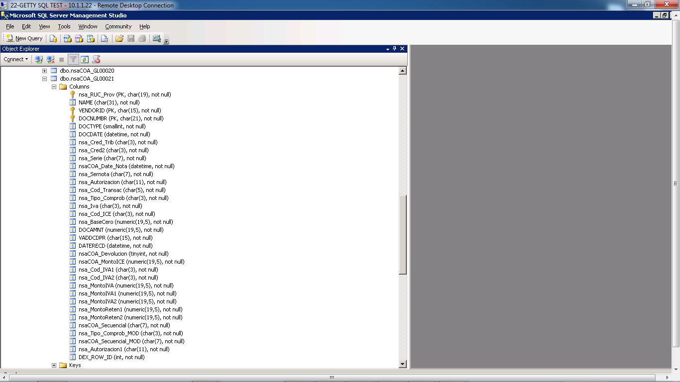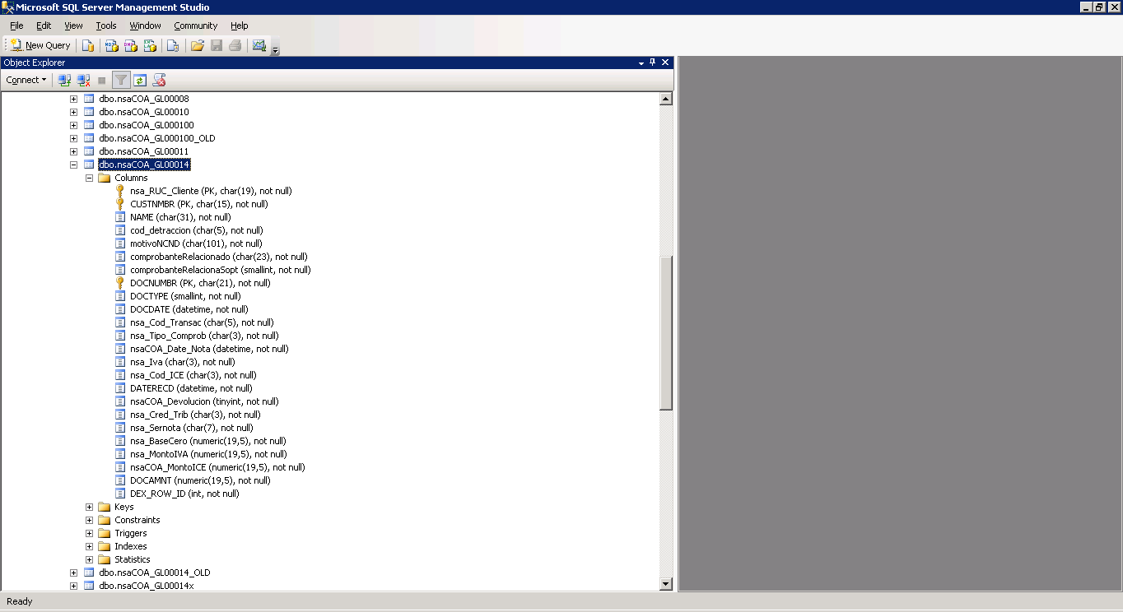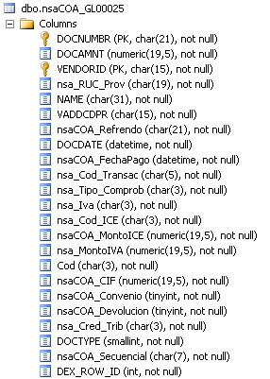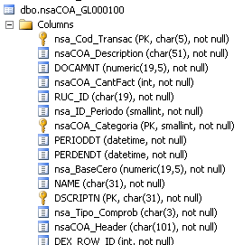

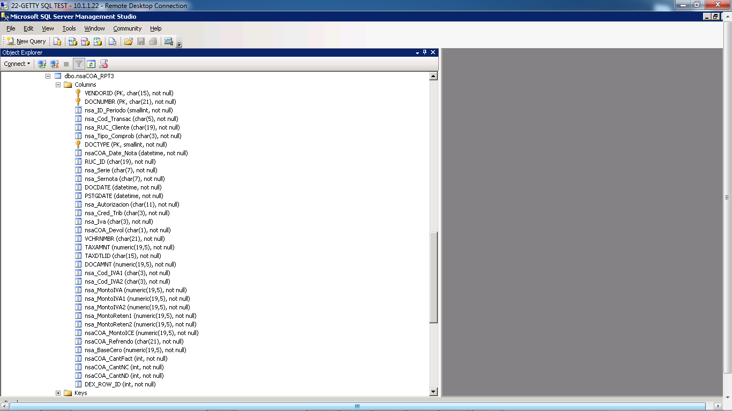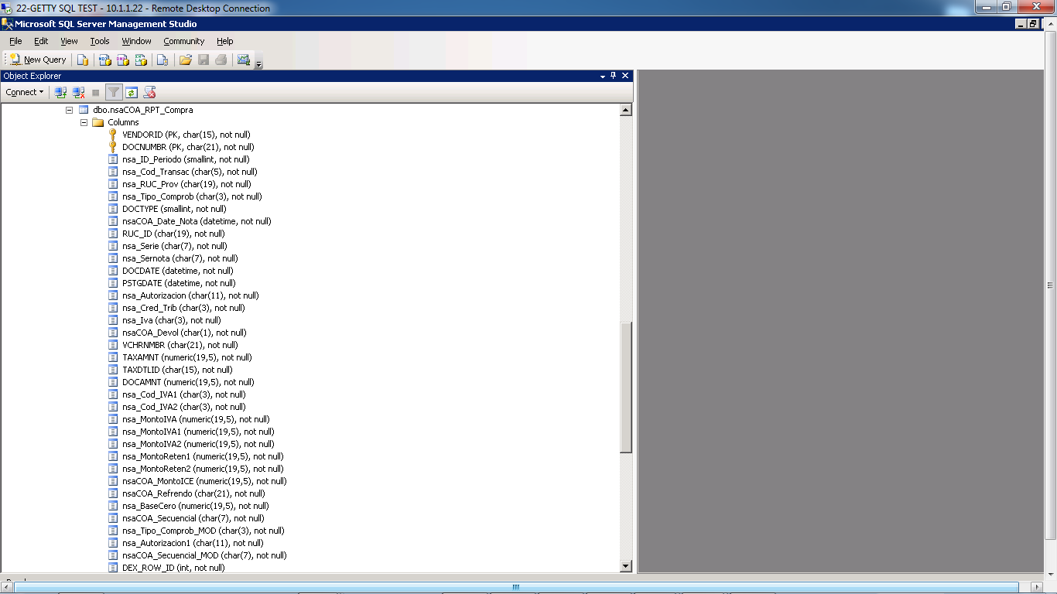

### Campos modificados para reportes ATS de Ecuador

Se modificó la longitud de los siguientes campos:

|  |  |  |  |
| --- | --- | --- | --- |
|  | **Campo** |  | **Descripción** |
|  | nsa_Autorizacion char(50) |  | Número de autorización del comprobante de compra |
|  | nsaCOA_Secuencial char(10) |  | Número secuencial del comprobante de compra |
|  | nsaCOA_Secuencial_mod char(10) |  | Número de secuencial modificado |
|  | nsa_Autorizacion_mod char(50) |  | Número de autorización modificado |
|  |  |  |  |

Se asume que estos cambios son reflejados automáticamente en dexterity por todas las tablas y ventanas que los usan.

La tabla más importante es nsaCOA_GL00021

## Vistas

**-**

## Funciones y Procedimientos Almacenados

-

## Jobs

-

## Integración IM

-

## Ventanas

### Ventanas modificadas para Factura Electrónica de Perú

Las ventanas modificadas para ingresar los datos adicionales de factura electrónica son:

1. Administración-Configuración->Compañía->Configuración de COA:

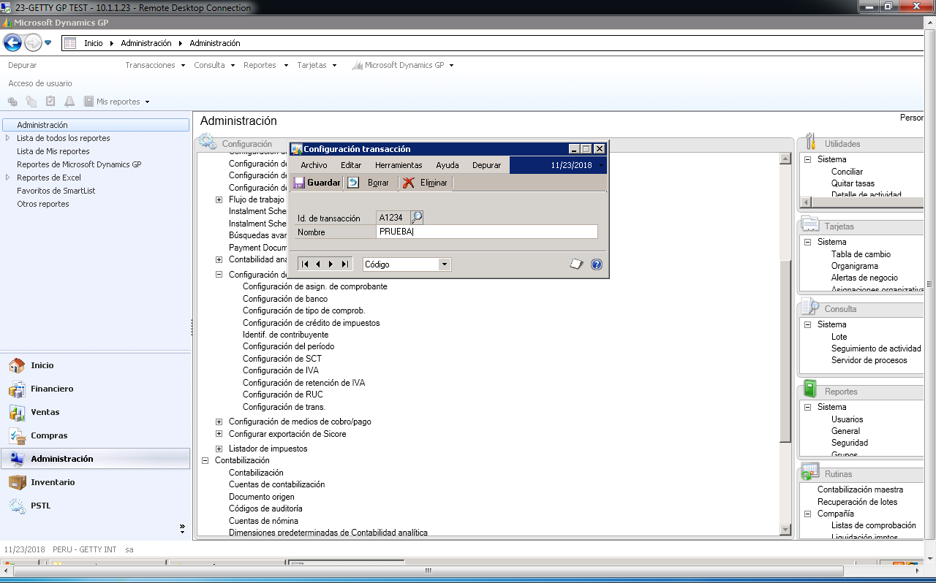

Tabla relacionada: nsaCOA_GL00003

Campo modificado: nsa_Cod_Transac

1. Ventas->Transacciones->Entrada transacciones de ventas->Adicionales

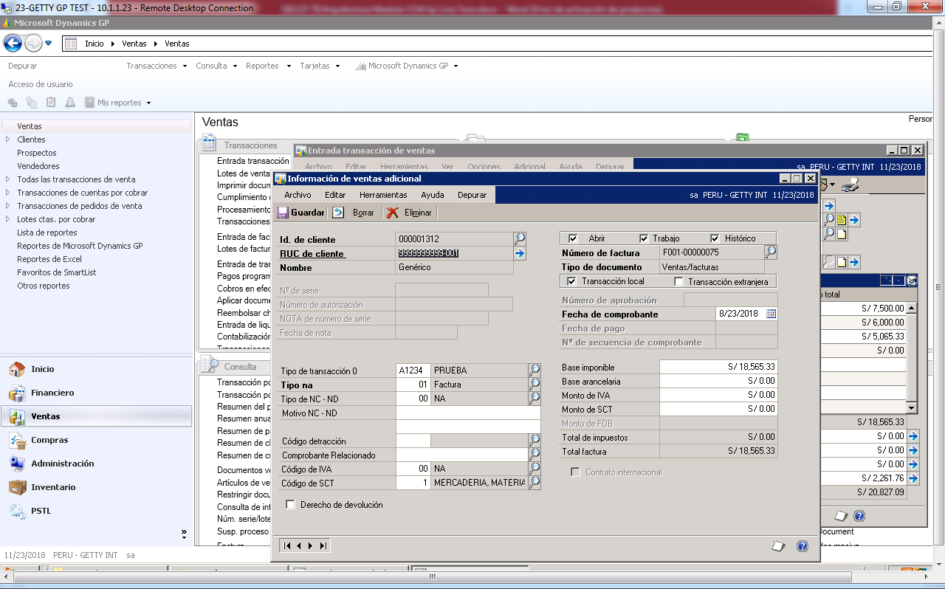

Tablas: nsaCOA_GL00014

Campo modificado: nsa_Cod_Transac

1. Administración-Configuración->Compañía->Configuración RUC

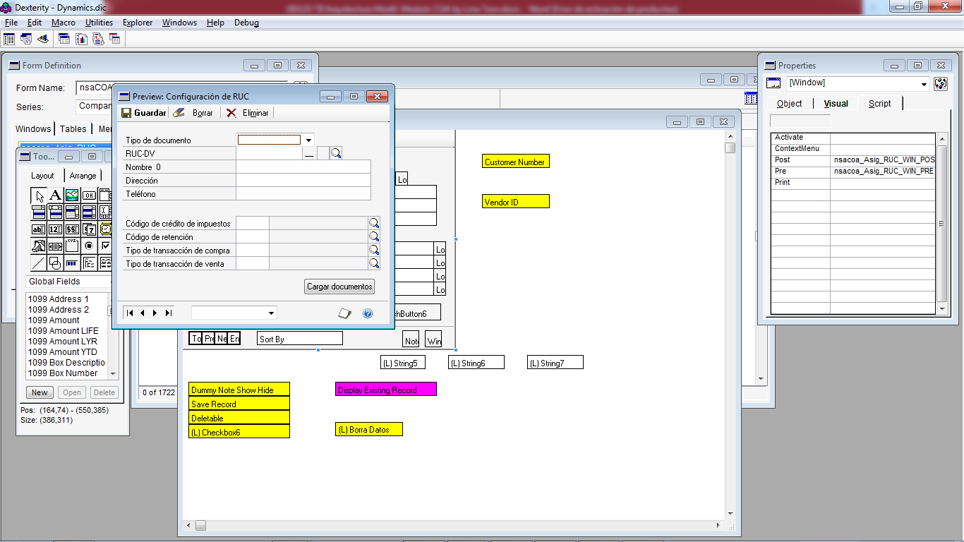

Tablas: nsaCOA_GL00010

Campos modificados:

* + 1. nsa_Cod_Transac,
    2. nsa_Cod_Transac_Venta

1. tiiCoa_ActualizarTablas. Ventana que sirve para reconstruir las tablas modificadas.

### Ventanas modificados para reportes ATS de Ecuador

No se modificó ninguna ventana.

## Scripts

-